АДМИНИСТРАЦИЯ ВЕСЬЕГОНСКОГО
МУНИЦИПАЛЬНОГО ОКРУГА

ТВЕРСКОЙ ОБЛАСТИ

П О С Т А Н О В Л Е Н И Е
г. Весьегонск
30.12.2020 №647
О признании утратившими силу постановлений Администрации Весьегонского муниципального округа от 30.12.2019 № 517,от 24.04.2020 № 175,от 24.12.2020 № 623
п о с т а н о в л я ю:
1.Постановления Администрации Весьегонского муниципального округа от 30.12.2019 № 517 «Об утверждении муниципальной программы Весьегонского муниципального округа Тверской области "Обеспечение правопорядка и безопасности населения Весьегонского муниципального округа Тверской области" на 2020-2025 годы», от 24.04.2020 № 175«О внесении изменений в постановление Администрации Весьегонского муниципального округа от 30.12.2019 № 517»,от 24.12.2020 № 623 «О внесении изменений в постановление Администрации Весьегонского муниципального округа от 30.12.2019 № 517»признать утратившими силу.

2. Обнародовать настоящее постановление на информационных стендах муниципального образования «Весьегонский муниципальный округ»и разместить на официальном сайте Администрации Весьегонского муниципального округа в информационно-телекоммуникационной сети интернет.
- Настоящее постановление вступает в силу с 01.01.2021 г.
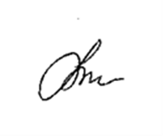
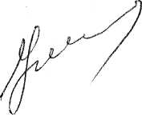
И.о. ГлавыВесьегонского муниципального округа А.А. Тихонов

